03.12.2020г.
Тема: География отраслей третичной сферы мирового хозяйства.
Задание: Изучить лекцию. Конспект в тетрадь.
Время выполнения 2 часа.
Вопросы для изучения
1.География отраслей третичной сферы мирового хозяйства.
2.Транспортный комплекс и его современная структура.
3.Географические особенности развития различных видов мирового транспорта.
4.Крупнейшие мировые морские торговые порты и аэропорты.
5. Связь и ее современные виды.
6.Дифференциация стран мира по уровню развития медицинских, образовательных, туристских, деловых и информационных услуг.
Третичный сектор включает транспорт, торговлю, финансово-кредитную деятельность, науку, культуру, здравоохранение и др. Услуги (services) представляют собой комплекс многообразных видов деятельности и коммерческих занятий, связанных с удовлетворением широкой совокупности потребностей людей. В узком смысле под услугами понимаются конкретные акции, мероприятия, которые одна сторона (партнер) может предложить другой стороне. Хотя услуги традиционно рассматриваются как «третичный сектор» экономики, на них к настоящему времени приходится уже 2/3 мирового ВВП. Они абсолютно преобладают в экономике США (75 % ВВП) и других промышленно развитых государств (в пределах 1/2 — 3/4 ВВП), а также и в большинстве развивающихся стран и стран с переходной экономикой. Торговля услугами также широко развита, как и международная торговля, товарами (в вещественном понимании этого слова). Международная торговля услугами имеет свою специфику: неосязаемость, невидимость, неразрывность производства и потребления, неоднородность и изменчивость качества, неспособность услуг к хранению.
Именно в силу неосязаемости и невидимости большинства услуг торговлю ими иногда называют невидимым экспортом или импортом. Однако и в этом случае существует много исключений. Обычно услуги не имеют овеществленной формы, хотя ряд услуг приобретает ее в виде компьютерных программ на магнитных носителях, кинолент, различной документации. В отличие от товаров услуги производятся и потребляются в основном одновременно и не подлежат хранению. В связи с этим требуется присутствие за рубежом непосредственных производителей услуг или иностранных потребителей в стране производства услуг. В отличие от операций с товарами они не подлежат таможенному контролю. Услуги могут быть капиталоемкими и наукоемкими, иметь промышленный характер либо удовлетворять личные потребности, могут быть неквалифицированными или требовать очень высокого уровня квалификации исполнителей. Сфера услуг, как правило, в большей степени защищена государством от иностранной конкуренции, чем сфера материального производства.
Классификация услуг, основанная на Международной стандартизованной промышленной классификации, принятой ООН, включает:
1.Коммунальные услуги и строительство;
2.Оптовую и розничную торговлю, рестораны и гостиницы;
3.Транспортировку, хранение и связь, а также финансовое
посредничество;
4.Оборону и обязательные социальные услуги;
5.Образование, здравоохранение и общественные работы;
6.Прочие коммунальные, социальные и личные услуги.
Большая часть услуг по этой классификации производится и потребляется внутри страны и не может быть объектом международной торговли.
Классификация МВФ, применяемая при составлении платежного баланса, включает следующие виды услуг, связанные с платежами между резидентами и нерезидентами: 1) транспорт; 2) поездки; 3) связь; 4) строительство; 5) страхование; 6) финансовые услуги; 7) компьютерные и информационные услуги; 8) лицензионные платежи; 9) другие бизнес-услуги; 10) личные, культурные и рекреационные услуги; 11) правительственные услуги. Услуга перемещается через таможенную границу так же, как и «обычный» товар, когда производитель и потребитель находятся по разные стороны таможенной границы. В ходе международных переговоров в рамках ВТО учитывается более 160 видов услуг, разбитых на 12 секторов. Международная финансовая статистика МВФ публикуется по трем группам услуг: 1) транспортные услуги, 2) туризм 3) другие частные услуги.
Транспорт и связь. Транспорт относится к коммуникационной системе и специализируется на перемещении материальных объектов. Его функции: соединение производственных ресурсов в процессе воспроизводства, обеспечение их доступа и готовых товаров на рынок. Соединяет время и пространство между производством и потреблением. В промышленно развитых странах на каждого жителя перевозится 20-25 тонн груза, в целом по миру — 7 тонн. Развитие транспорта: рост перевозок в мире опережает рост путей сообщения. Увеличилась интенсивность пассажирооборота. По количеству грузов на 1 тонну: на первом месте — автомобильный транспорт, на 2 — ж/д, на 3 — морской, на 4 — трубопроводный, на 5 — внутренневодный, на 6 — авиационный. В транспорте произошли значительные технические изменения, которые связаны с растущей специализацией видов транспорта, ростом грузооборота и увеличением скорости движения. Происходит концентрация грузооборота (основной объем которого приходится на 93 порта мира, всего в мире более 200 портов). Крупнейшие: Роттердам, Марсель, Антверпен, Осака, Шанхай, Сингапур. Из более, чем 14000 аэропортов мира выделяются 400. Единство транспортной структуры достигается организацией контейнерных перевозок. Набирает силу процесс создания интегрированных транспортных систем, работа которых координируется и увязывается между собой. Образовались многовидовые транспортные компании, действующие на расширенной географической основе, охватывая весь мир. Транспортные системы имеют между собой ряд различий. Преобладающие позиции занимают высокоразвитые страны, на которые приходится более 70% мирового грузооборота. Ведущая роль принадлежит Греции, Японии, США и Норвегии. Большая часть торгового флота принадлежит европейским странам.
Связь — это совокупность отраслей, объединенных общим назначением — передача и распределение информации. Связь является стержнем системы управления. В данное время мировое хозяйство находится на пути к информационной ступени развития. С каждым годом растет объем услуг международной связи. Развитие связи опережает развитие других сфер производства. Связь занимает все более высокое место в предоставлении рабочих мест и приросту в ВВП. Связь бывает почтовая и электрическая. Почтовые предприятия занимаются в основном обработкой, доставкой письменной информации, счетов. Электрическая — передача звуков и сообщений по проводной, радио и другим системам. Делится на телефонную, видеотелеграфную и телеграфную, факсимильную, радиовещание, телевидение электронная почта, передача деловой информации. По распространению телефонной, телевизионной, радио и космической связи ведущее место занимают страны ЕС, затем Сев. Америка, страны Азии (разрыв с ЕС в 4 раза), Южная Америка, Восточная Европа. Высокие показатели в международных услугах: Люксембург — на одного жителя в год приходится 500 минут международных телефонных разговоров, в целом среди промышленно развитых стран — 21 минута в год, в мире — 7 минут. Однако большинство стран мира не имеют доступа к современным средствам связи. Ведущее место по количеству телефонных номеров занимает Швеция — 1 номер на 1 жителя (для сравнения в Чаде на 100 жителей приходится 0,07 телефонных номеров). Финансово-кредитная сфера. С начала 60-х гг., а особенно в 80—90-е гг. XX в. в мировом хозяйстве наблюдался интенсивный процесс интернационализации международных операций и рынков ссудных капиталов. Причем первоначально этот процесс основывался на интернационализации производства, превращении ведущих национальных компаний и банков в транснациональные.
Транснациональные компании (ТНК) в поисках дополнительной прибыли преодолели узость национальных рынков путем активных инвестиций в производственные и сбытовые подразделения за рубежом. Потребности в кратко- и долгосрочном капитале, которые возникали у этих компаний, также стали финансироваться не только с помощью национальных рынков, но и с использованием возможностей финансовых рынков отдельных зарубежных государств и в целом мирового. Банки, идя навстречу своим клиентам, вынуждены были также развивать свои международные операции. В результате не только возросла активность финансово-кредитных учреждений на внешних рынках, но путем слияний и поглощений, а также создания различных альянсов сформировались транснациональные банки. Эти процессы оказали заметное влияние на объемы операций и структуру мирового финансового рынка. Мировой финансовый рынок обеспечивает механизм межстранового перемещения ресурсов, взаимодействие покупателей и продавцов финансовых ресурсов.
Здравоохранение Общность задач в области здравоохранения, необходимость единства действий для их осуществления привели медиков различных стран мира к объединению в международные медицинские организации и международные движения. В наши дни ведущее место среди них занимают: Международный Комитет Красного Креста, Лига Обществ Красного Креста и Красного Полумесяца, Всемирная организация здравоохранения и движение «Врачи мира за предотвращение ядерной войны». Всемирная организация здравоохранения (ВОЗ) — одно из крупнейших специализированных учреждений Организации Объединенных Наций (ООН). В качестве главной цели Организации Устав ВОЗ провозгласил служение гуманной идее — «достижению всеми народами возможно высшего уровня здоровья».
Образование Лидирующие позиции по уровню образования взрослого населения занимают три страны — США, Норвегия, Израиль, в которых 30% населения в возрасте 25-64 года имеют законченное высшее образование. Россия, по разным источникам занимает первое место в мире по доле лиц с высшим образованием, а по источникам ЮНЕСКО делит11-13-е места с Великобританией и Швецией. Лидеры по индексу образования: Австралия, Дания, Ирландия, Испания, Канада, Новая Зеландия, Норвегия, Финляндия.
Торговля Международная торговля является исторически и логически первой формой мирохозяйственных связей в мировой экономике. И несмотря на то, что в современных условиях ведущей формой международных экономических отношений является не вывоз товаров, а зарубежное инвестирование, на нее приходится 4/5 совокупного объема мирохозяйственных связей.
Международная торговля — сфера международных товарно-денежных отношений по обмену продуктами труда (товарами и услугами) между продавцами и покупателями разных стран. В зависимости от происхождения и назначения товаров экспорт имеет следующие виды:
1) вывоз товаров, изготовленных (произведенных и переработанных) в данной стране;
2) вывоз сырья и полуфабрикатов для переработки за границей под таможенным контролем с последующим возвратом;
3) реэкспорт — вывоз товаров, ранее ввезенных из-за границы, включая товары, проданные на международных аукционах, товарных биржах и т.д.;
4) временный вывоз за границу национальных товаров (на выставки, ярмарки и т.д.) с последующим возвратом или вывоз ранее ввезенных иностранных товаров (на аукционы, выставки, ярмарки и т.д.);
5) вывоз продукции в порядке прямых производственных связей, а также поставки в рамках ТНК.
Задача Американская корпорация «Джой Фудс» поставляет соевый шрот для производства кормов английской компании «Вайт тис». С 1 января курс фунта стерлингов упал с 2,8 до 2,4 доллара за фунт стерлингов. Определите, какие убытки понесут американские экспортеры в результате понижения фунта стерлингов, если сумма не выполненных ими контрактов перед партнерами составляет 35 млн. фунтов стерлингов? ОТВЕТ С каждого фунта стерлинга американская фирма будет терять 2,8 – 2,4 = 0,4 доллара. Следовательно, с суммы в 35,000,000 фунтов стерлингов убыток составит0,4*35,000,000 = 14,000,000 долларов
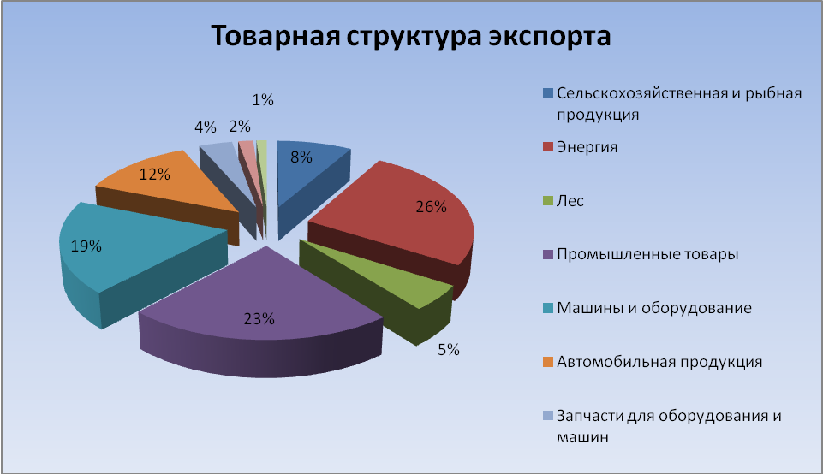
Выполненное задание присылать на почту: kseniya.voronova87@bk.ru

